Zavičajna zajednica Borovičana

Poštovani,

Ovim Vam obraćanjem želimo dati do znanja da je pokrenuta inicijativa

skupine građana koji su podrijetlom iz Bosne i Hercegovine, prvotno podupirana podružnicom Hrvatskoga kulturnoga društva Napredak iz Zagreba, a sada i ovom zajednicom, kojom bi se Svetu Jadvigu Jagelonsku, poljsko-litvansku kraljicu i katoličku sveticu te patronu Europe proglasilo zaštitnicom Hrvata i katolika Bosne i Hercegovine.

Inicijativa je inspirirana svetošću njezina života i njezinih korijena iz obitelji srednjovjekovnih vladara Bosne Kortomanića (unuka bana Stjepana II.), te problematičnim državnopravnim položajem i statusom Hrvata u Bosni i Hercegovini.

Cilja nam je pokušati ovu ideju približiti cjelokupnom stanovništvu Bosne i Hercegovine, posebice katolicima i Hrvatima, te pridobiti potporu za tu ideju od stanovništva Bosne i Hercegovine pa do društveno-političkih, crkvenih i diplomatskih institucija.

U tom se smislu i obraćamo Vama. Da biste stvorili jasnu sliku naših nastojanja i cijele ideje pozivamo Vas da nam se pridružite na događanju kojim nastavljamo širenje ove ideje: predavanje i rasprava na temu Bosanski korijeni Svete Jadvige Jagelonske patrone Europe koje će se održati 5. kolovoza 2018. godine u 12 sati, te sveta misa u 11 sati u Crkvi Preobraženja Gospodinova u Borovici.

Vašim biste dolaskom uveliko potpomogli ovu inicijativu, učinili je dostojanstvenijom, dali bi joj europsku dimenziju te doprinosili povezivanju europskih krajeva i naroda iz vremena svetičina života. To bi ujedno bio doprinos ciljevima oficijelne politike države Bosne i Hercegovine u njezinu uspješnijem približavanju Europskoj Uniji čime bi se ujedno poboljšavao i položaj Hrvata.

Razlog događanjima ove inicijative u tom kraju je potpora koju je lokalno stanovništvo ovoga kraja pružilo ovoj ideji naglašavajući svijest i ponos na činjenicu da taj kraj bio rezidalni slavnim Kotromanićima. Naglašavamo da je inicijativa zaživjela u Zagrebu pa se proširila na ovaj kraj (održano je više predavanja i tribina u Zagrebu i Varešu na temu ove inicijative). Podupire je Crkva u Bosni i Hercegovini.

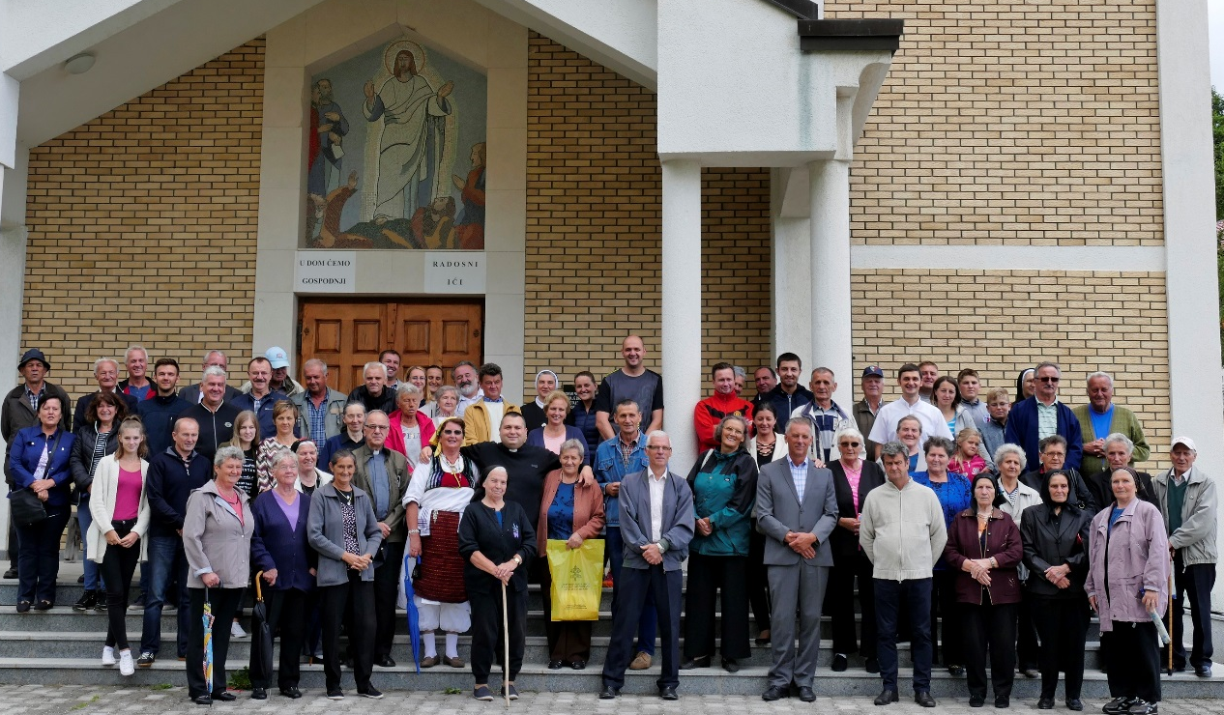

Skupno fotografiranje većine sudionika svete koncelebracije ispred župne crkve Preobraženja Gospodinova u Borovici 13. kolovoza 2017. godine

U ime Zajednice i pokretača inicijative Stanko Nikolić

Predsjednik Zavičajne zajednice Borovičana u Beču

U Beču , 20. lipnja 2018

